Zajednička svečanost potpisivanja četiri Darovna ugovora
Projekti za Donji Lapac, OŠ Velika Pisanica, Hrvatski Crveni križ i DZ Osijek

Darovni ugovori za “Projekt opremanja centra za dnevnu skrb za starije i nemoćne osobe u Donjem Lapcu”, “Projekt opremanja osnovne škole Velika Pisanica obrazovnom opremom”, “Projekt unaprijeđenja društvenih sadržaja kako bi se izbjegle opasnosti od mina” i “Projekt nabave opremene za ambulante u Dalju i Erdutu“, potpisani su 21. ožujka 2012, u Veleposlanstvu Japana u Zagrebu.
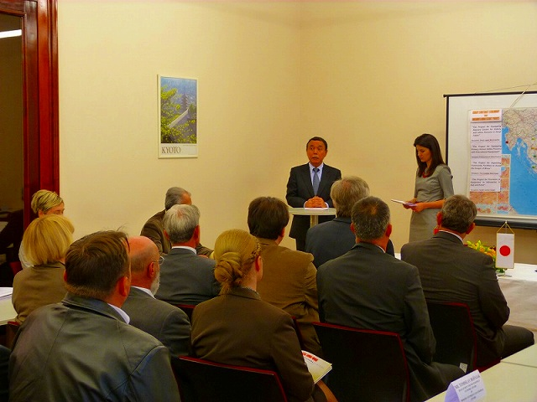

Pozdravni govor Nj.E. gdin. Tsuji, Veleposlanik Japana

Darovni ugovor za “Projekt opremanja centra za dnevnu skrb za starije i nemoćne osobe u Donjem Lapcu” potpisali su Nj.E.gdin. Masaru Tsuji, Veleposlanik Japana u Republici Hrvatskoj i dr. Dušan Šijan, načelnik općine Donji Lapac. Donacija u iznosu od 16,629 EUR omogućit će otvaranje centra za dnevnu skrb za starije i nemoćne osobe u Donjem Lapcu, opremanjem potrebnog namještaja, medicinske opreme, invalidskih kolica, kreveta, itd. Također, ova donacija će se iskoristiti i za nabavu mobilne kade, motorne pile, motornih kosilica i cjepača drva kako bi se poboljšale postojeće usluge pomoći u kući koje provodi udruga ''Pomoć u kući starijim osobama'' u Donjem Lapcu. Ovom donacijom, više od 300 osoba koje su starije od 65 godina imat će ugodniju životnu skrb te će u budućnosti ohrabriti više povratnika i izbjeglica da žive na ovom području.
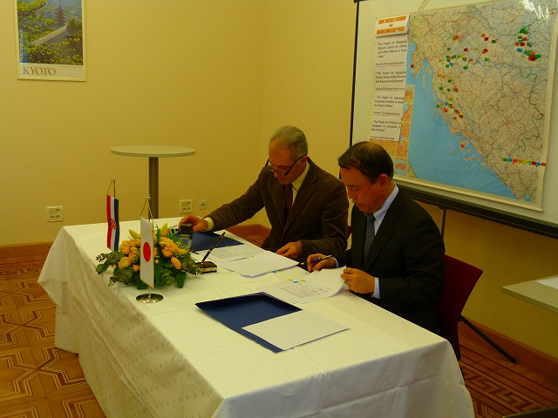
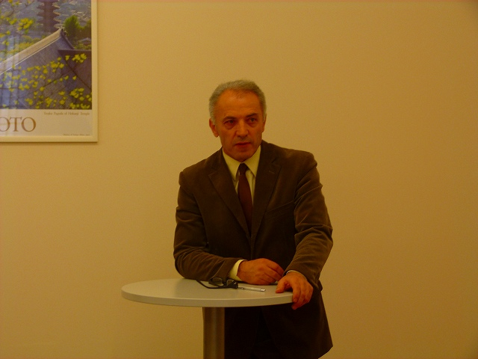

Potpisivanje Darovnog ugovora Govor Dr. Šijan, načelnik općine Donji Lapac
Darovni ugovor za “Projekt opremanja osnovne škole Velika Pisanica obrazovnom opremom” potpisali su Nj.E. gdin Tsuji i gđa. Ivana Gregorić, ravnateljica osnovne škole Velika Pisanica. Donacija u vrijednosti od 13,139 EUR omogućit će nabavu školskog namještaja, poput stolova, stolica za učenike i polica za knjige, ormarića i slično. Učenici ove škole multietničkog su porijekla i škola je uspješno reintegrirala sve učenike.
Ovaj projekt će poboljšati njihovo edukacijsko okruženje i dovesti do bolje reintegracije kako bi učenici postigli još više uspjeha u budućem obrazovanju.
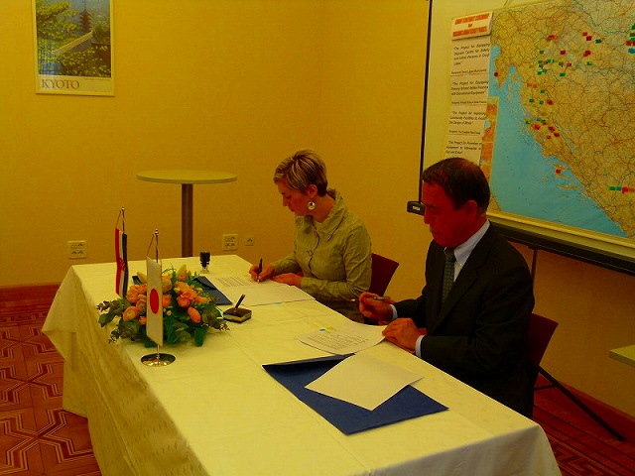
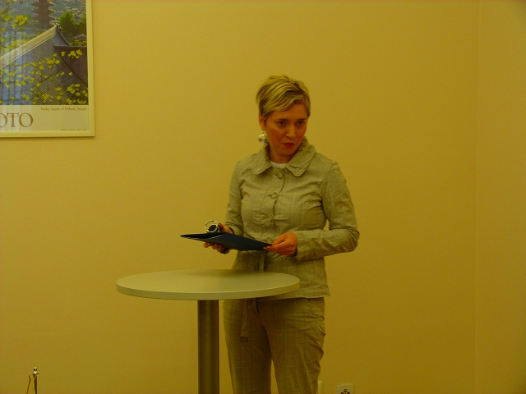

Potpisivanje Darovnog ugovora Govor gđe. Gregorić,ravnateljice OŠ Velika Pisanica

Darovni ugovor za “Projekt unaprijeđenja društvenih sadržaja kako bi se izbjegle opasnosti od mina” potpisali su Nj.E. gdin Tsuji i dr. Nenad Javornik, izvršni predsjednik Hrvatskog Crvenog križa. Donacija u iznosu od 16,015 EUR omogućit će nabavu sigurnih igrališta za djecu koja žive u blizini miniski opasnih područja. Projekt provodi Hrvatski Crveni križ s područnim uredima u Slavonskom Brodu i Požegi. Ovom donacijom, postavit će se četiri dječja igrališta u naseljima Brestovac i Zakorenje u Požeško-slavonskoj županiji i u naseljima Slavonski Kobaš u općini Oriovac i Trnjanski Kuti u općini Oprisavci u Brodsko-posavskoj županiji.
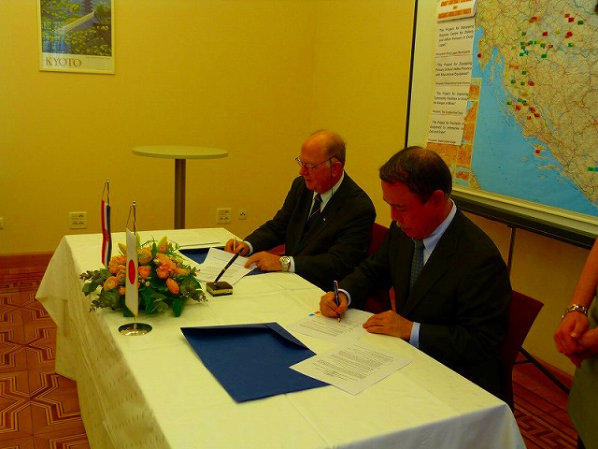
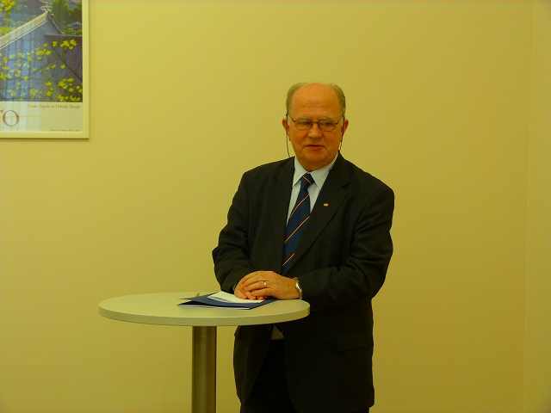

Potpisivanje darovnog ugovora Govor Dr. Javornik, izvršni predsjednik
Hrvatskog Crvenog križa

Darovni ugovor za “Projekt nabave opremene za ambulante u Dalju i Erdutu“ potpisali su Nj.E. gdin Tsuji i dr. Rudika Gmajnić, ravnatelj Doma zdravlja Osijek. Donacija u iznosu od 38,691 EUR omogućit će nabavu opreme za ordinaciju opće medicine u Dalju i stomatološke opreme u Erdutu, poput EKG-a, defibrilatora, stomatološke stolice, itd. Nova oprema unaprijedit će uvjete zdravstvene skrbi stanovnika ovog ratom pogođenog područja. Također, ovaj projekt će potaknuti proces povratka i reintegracije u lokalnoj zajednici.
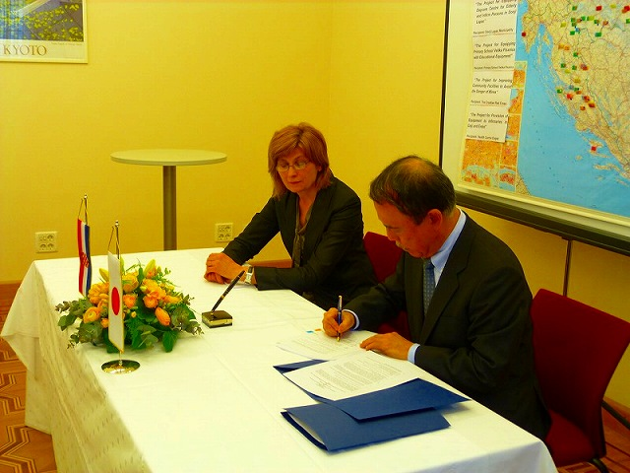
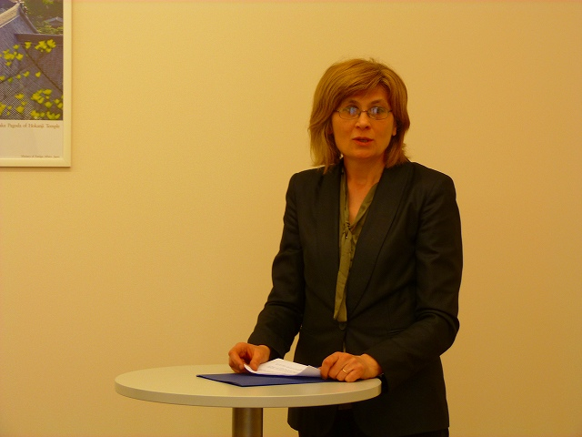

Potpisivanje Darovnog ugovora Govor gđa. Ružica Gverieri, Pročelnica odjela za
zdravstvenu zaštitu Osječko-baranjske županije

Svečanost je zaključila gđa. Jadranka Bošnjak, Ravnateljica uprave za Aziju i Oceaniju Ministarstva vanjskih i europskih poslova, koja je u svom govoru izrazila zahvalnost za sve donacije koje je Vlada Japana dala Republici Hrvatskoj. Naglasila je veliko prijateljstvo i suradnju dvaju naroda i dviju država, te rekla kako je Japan prošle godine također osigurao pomoć, tijekom svoje tragedije, u trenucima kada je njima bila potrebna pomoć.
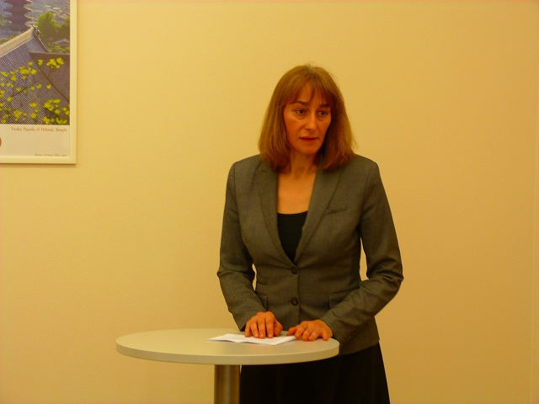

Gđa. Bošnjak, Ravnateljica uprave za Aziju i Oceaniju Ministarstva vanjskih i europskih poslova

Svečanosti su također nazočili brojni uvaženi gosti uključujući i predstavnike ministarstava, županija i općina, te mnogi drugi.

